Наименование проекта
«Строительство производственного комплекса по производству джемов, варенья, повидл, компотов».
Уровень приоритетности
Проект соответствует пункту 7 «Создание и развитие новых агропромышленных производств, внедрение современных технологий и оборудования, ориентированных на создание предприятий полного производственного цикла, включающего производство, хранение и глубокую переработку агропромышленной продукции, в том числе импортозамещение продовольственных товаров, а также развитие отрасли животноводства и растениеводства» Перечня приоритетных направлений инвестиционной деятельности на территории Ставропольского края на 2021-2025 годы, утвержденного постановлением Думы Ставропольского края от 24 сентября 2020 года № 1960-VI ДСК.
Различные джемы, повидла или варенья – это вкусные, полезные и приятные продукты, пользующиеся спросом у многих людей. У людей обычно отсутствует возможность и время для самостоятельного приготовления данных деликатесов, поэтому они предпочитают приобретать уже готовые продукты, продающиеся на рынке или в супермаркетах.
Поэтому деятельность, связанная с производством продуктов, является перспективным и интересным направлением. Данное направление привлекательно тем, на территории Ставропольского края сырьем для производства продукции проекта – фруктами (преимущественно – яблоками 90%), ягодами, овощами возможно обеспечить всю производственную потребность планируемого объема.
Преимущественно, сырьем для производства повидла, джемов, варенья, компотов и узваров будут являться яблоки. Проанализируем ситуацию в отрасли.
По данным Росстата в 2021 году общие площади плодово-ягодных насаждений составили 463,3 тыс. га в хозяйствах всех населений, из которых 229,7 тыс. га (49,57 %) приходится на семечковые. На долю Северо-Кавказского федерального округа (далее - СКФО) приходится 22 % семечковых насаждений. По данным региональных органов АПК СКФО, в 2022 году площадь многолетних насаждений яблонь составила 45 884 га.
В Ставропольском крае стремительно развивается отрасль промышленного садоводства.
Площадь плодово-ягодных насаждений Ставропольского края составляет 11 тысяч гектаров, из которых 7,3 тысячи гектаров плодоносящие посадки. Из этих посадок семечковые занимают — 6,3 тысяч гектаров, косточковые — 2,6 тысяч гектаров, орехоплодные — 0,6 тысяч гектаров и ягодные — 1,4 тысяч гектаров.
Переработкой яблок на Ставрополье занимаются 6 предприятий. Традиционный продукт переработки — это варенье, повидло и джем, но также набирает популярность производство снеков. Среди них особо выделяются ОАО «Урожайное», Новоалександровский городской округ, и ООО «Первый георгиевский консервный завод», Георгиевского городского округа.
ООО «Первый георгиевский консервный завод» производит яблочное повидло. ОАО «Урожайное» производит хрустящие снеки из яблок, выращиваемых на собственных полях компании.
На продовольственном рынке Ставропольского края (в розничных сетях продаж) преимущественно представлена продукция краснодарских производителей, производителей центральной части РФ. В связи с этим, предполагаем, что данное производство может быть востребовано на региональном рынке, поскольку наше производство не будет уступать по качеству, но будет иметь более конкурентоспособную цену (ввиду близкого нахождения сырья для производства и экономии на логистике).
Краткое описание проекта
В рамках проекта предлагается строительство производственного комплекса по выпуску джемов, повидла, варенья совокупным объем 2 000 тыс. банок (по 400 гр.) в год, а также компотов и узвара совокупным объемом 185 000 бутылей объемом 1 литр. Для этого на свободном земельном участке, удаленном от жилой застройки, будет выстроен комплекс зданий согласно СНиП по строительству таких производств.
Срок строительства займет 2 года. Период производства будет осуществляться только во 2 и 3 кварталах года, в период сбора плодово-ягодных культур и поступления их с поля на производство. В 1 и 4 кварталах года будут изготавливаться компоты, узвары. Таким образом, в течение года будет обеспечена полная загрузка производства.
Минимальная площадь земельного участка, на котором планируется строительство производственного комплекса по изготовлению джемов, варенья, повидла составляет 1,5 га (с учетом расположения производственных зданий, складов сырья и готовой продукции, сооружений коммуникаций, дорог, проездов, ограждения с соблюдением санитарно-защитных зон).
- Площадь строительства 3 500 кв. м.
- Местонахождение вдали от спальных районов – такое производство достаточно шумное, и его организация рациональна только в промзоне.
- Высокие потолки – не менее 4-х метров. В идеале – 4,5-5 метров в высоту.
- Ровное покрытие – во избежание несчастных случаев пол должен быть ровным – бетонным или плиточным.
- Огнеупорное покрытие стен – продукция легко воспламеняема, поэтому требует дополнительных мер безопасности.
- Наличие водоснабжения, канализации, электричества и хорошей системы вентиляции.
Конкурентоспособность данного производства обеспечивается по нескольким причинам:
- Выпуск конкурентоспособной продукции, по качеству не уступающей лучшим мировым аналогам, за счет технологического обеспечения производственных мощностей лучшим оборудованием от ведущих мировых и отечественных производителей и высококачественным сырьем.
- Высокие технологические параметры планируемого производственного комплекса и отсутствие аналогов в регионе.
- Применение в производстве современных технологий переработки сырья, позволяющих максимально сохранять в товарной продукции вкусовые и органолептические свойства свежих фруктов. Соответствие продукции европейским и мировым требованиям по качеству.
- Высокая производительность планируемого технологического парка, что позволяет освоить больший сегмент рынка при одновременном снижении себестоимости готовой продукции.
- Модульность системы производства, т.е. возможность гибкого реагирования на изменение конъюнктуры спроса и предложения и расширения ассортимента выпускаемой продукции.
- Расположение новых производственных мощностей в районе, максимально приближенном к сырьевым источникам.
- Экологичность проекта. Производство не будет иметь вредных выбросов в атмосферу, будет оснащено необходимым очистным оборудованием для очистки сточных вод, отвечающим санитарно-эпидемиологическим нормам.
- Дополнительные возможности для реализации продукции, обусловленные развитием туристско-рекреационного комплекса Ставропольского края и увеличением потребности в высококачественных продуктах питания.
- Высокая социальная значимость проекта. Создание 56 дополнительных рабочих мест.
Продукция проекта
Варенье классифицируется по разным признакам:
- по специфике производства: стерилизованное (упакованное герметичным способом) или нестерилизованное;
- по классу: экстра, высшего или первого;
- по используемому сырью: из свежих или замороженных плодов, а также востребованным считается сульфитированное сырье;
- по количеству используемого сахара;
- по используемым плодам, поэтому варенье может быть яблочным, грушевым, фруктовым, облепиховым или каким-либо другим.
Джем является фруктово-ягодным изделием, для изготовления которого используются плоды, варящиеся в сахарном сиропе, причем к ним может добавляться желирующее вещество, пряности или органические кислоты.
Джем может быть:
- стерилизованным или нестерилизованным;
- произведенным из вишни, малины, яблок или иных плодов и ягод;
- созданным из свежих или замороженных плодов;
- с разными пряностями, добавками и лимонной кислотой или без них.
Повидло создается с помощью уваривания разных плодовых, ягодных или иных видов пюре. Разделяется оно в зависимости от применяемых ингредиентов.
Некоторые производители пользуются сахаром, а другие не применяют его для получения диетического продукта. Повидло может быть стерилизованным или нестерилизованным, а также в отдельный вид выделяется домашнее нестерилизованное.
Проектом предусмотрено производство следующей продукции:
Таблица – 1
№ | Наименование группы товаров | Единица измерения | Средняя цена продажи продукции по группам, руб./ед. изм. | Объем продаж в год, ед. изм. | Объем поступлений в месяц, руб.
1 | Повидло | Стеклянная банка 400 гр. | 90,0 | 700 000 | 63 000 000,0
2 | Варенье | Стеклянная банка 400 гр. | 110,0 | 800 000 | 88 000 000,0
3 | Джем | Стеклянная банка 400 гр. | 95,0 | 500 000 | 47 500 000,0
4 | Компот из сухофруктов | Стеклянная бутыль 1 литр | 55,0 | 110 000 | 6 050 000,0
5 | Узвар из сухофруктов | Стеклянная бутыль 1 литр | 40,0 | 75 000 | 3 000 000,0
 |  |  |  |  | 207 550 000,0

География реализации продукции: граница каналов сбыта сосредоточена на территории Ставропольского края и Северо-Кавказского Федерального округа, поэтому реализация продукции будет осуществляться для потребителей указанных регионов.
Непосредственный процесс производства будет осуществляться на территории производственного комплекса. Отгрузка продукции будет осуществляться с производственной площадки автотранспортом предприятия до площадки, откуда потребитель может вывозить груз самовывозом любым удобным для потребителя способом.
Производственный цикл прогнозируем, расчеты показывают, что указанный объем производства продукции реализуем при работе предприятия в 2 смены по 8 часов.
Поставки сырья для производства продукции будут обеспечены надежными поставщиками, находящимися на территории Ставропольского края, с которыми будут заключены долгосрочные контракты, расположенные на территории Российской Федерации.
Проектная мощность
При реализации данного инвестиционного проекта проектная мощность составит 2 млн. условных банок варенья, джема и повидла в год (700 тыс. банок повидла, 800 тыс. банок варенья, 500 тыс. банок джема), а также 185 000 стеклянных бутылок объемом 1 литр компотов и узваров.
При выходе на полную производственную мощность объем выручки от продаж в стоимостном выражении в год будет составлять от 225,9 млн. рублей без НДС в прогнозных ценах проекта.
В проекте предусмотрено увеличение цен на продукцию на уровне инфляции.
Проектная мощность будет достигнута 1,5 лет работы предприятия при заданных параметрах объемов производства.
Сезонность продаж
Продажи джемов, повидла и варенья – это сезонный вид бизнеса, пик которого
припадает на холодное время года, когда люди начинают пить больше теплого чая,
посещать кофейни и запасаются вкусным вареньем на зиму.
Летнее время — это период работы производства варенья. По мере появления сезонных фруктов и ягод из них изготавливают продукт, который получается с невысокой себестоимостью, за счет покупки сырья во время пикового насыщения рынка. Варенье закрывают и помещают на склад.
2,3 кварталы года – время производства варенья, джема, повидла.
1,4 квартала года – производство компотов и узвара из сухофруктов.
Сегмент потребителей
Основными потребителями товаров являются частные покупатели, однако продавать оптовыми партиями произведенный джем и повидло необходимо посредникам, в качестве которых выступают розничные магазины. Также производственная компания может сотрудничать с крупнооптовыми фирмами, работающими по всей России.
- Корпоративные клиенты. Как подарки на различные мероприятия (Новый год). Заказы поступают в крупных объемах, но чаще всего в зимнее время года.
- Ярмарки. Вы изготавливаете партию товара и вывозите на тематические ярмарки, реализовывая продукцию там.
- Частные заказчики. Такие клиенты будут покупать небольшими партиями через ваш интернет-магазин и социальные сети.
- Сотрудничество с продуктовыми лавками и кафетериями.
- Магазины эко товаров.
Привлекать покупателей можно двумя способами:
- воздействие на посредников, для чего розничным торговым организациям предлагаются удобные и выгодные условия для сотрудничества;
- реклама в СМИ, что привлечет к продукции внимание непосредственных потребителей, поэтому они будут искать варенье и джем на полках магазинов, что приведет к тому, что торговые компании самостоятельно будут стремиться к закупкам данных товаров.
Реклама и продвижение
- Социальные сети. Необходимо показывать людям, как строится бизнес на производстве джемов, повидла и варенья, знакомить с командой, с процессом и ассортиментом готовой продукции. Необходимо публиковать отзывы, запускать
конкурсы и акции. Нужно набирать максимальное количество подписчиков. Также
можно покупать платную рекламу. Лучшим инструментом для этих целей будет Instagram и Facebook.
- Собственный сайт. Это может быть одностраничник или небольшой сайт-визитка.
- Участие в ярмарках и выставках, а также городских мероприятиях.
- Доски объявлений.
- Личные знакомства.
- Прямые продажи, в случае работы с корпоративным сегментом заказчиков. С предложением выгодных условий сотрудничества.
- Далее будет работать «сарафанное радио». Помимо рекламы
нужно постоянно креативить. Это могут быть решения с дизайном упаковки, например,
указав полный набор витаминов, которые получает клиент от баночки варенья и
прочее.
Процесс производства продукции проекта
Отличием джема является то, что для его создания используются специальные плоды, которые обеспечивают желейную структуру, а также могут для этого добавляться специальные натуральные ингредиенты.
Повидло не содержит крупные ягоды, поэтому применяется исключительно пюре, а варенье состоит из целостных ягод и фруктов или крупных их частей, которые варятся в сиропе.
Производство каждой разновидности обладает своими особенностями, а также для этого используется разное оборудование.
Производство осуществляется по разным технологиям:
Джем. Создается с помощью цельных или резаных плодов или ягод. Они варятся в сахарном сиропе до того момента, пока не будет получена желеобразная масса. Сначала плоды очищаются от косточек, после чего бланшируются и варятся в слабом сахарном растворе. Готовый продукт заливается в стеклянную тару, после чего она стерилизуется в течение 15 минут.
Варенье. Данный продукт является нежелированным, причем он создается путем варки плодов и ягод в сахарном сиропе. Ягоды и плоды сортируются, моются, очищаются от косточек и варятся в крепком сахарном сиропе. После выдержки в сиропе, полученный раствор заливается в котел и доваривается на слабом огне.
Повидло. Подготавливаются стандартным образом плоды и фрукты, после чего развариваются и протираются. Далее варятся с сахаром, водой и разными добавками.
Таким образом, производство каждого продукта обладает своими особенностями, поэтому перед началом работы следует изучить нюансы процессов.
Специфика приобретения оборудования
Для осуществления данного процесса непременно используется оборудование:
- разделочные поверхности для подготовки сырья;
- емкости для мытья ингредиентов;
- варочные поверхности для непосредственной варки варенья, джема и повидла;
- стерилизаторы для тары;
- специальная установка для быстрого и качественного разлива продукции;
- автомат для наклеивания этикеток на тару;
- укупориватель;
- весы для определения массы продуктов и готовой продукции;
- разные емкости и дополнительные элементы, которые понадобятся в процессе работы.
Предлагаемые инвестиционные площадки:
- Земельный участок с кадастровым номером 26:12:020105:435. Местоположение: Российская Федерация, Ставропольский край, город Ставрополь, квартал 611, улица Коломийцева, 1/2; площадь 100 000 кв. м; кадастровая стоимость: 173 186 000 руб., категория земель: Земли населённых пунктов, вид разрешенного использования: пищевая промышленность (под производственные здания, сооружения).

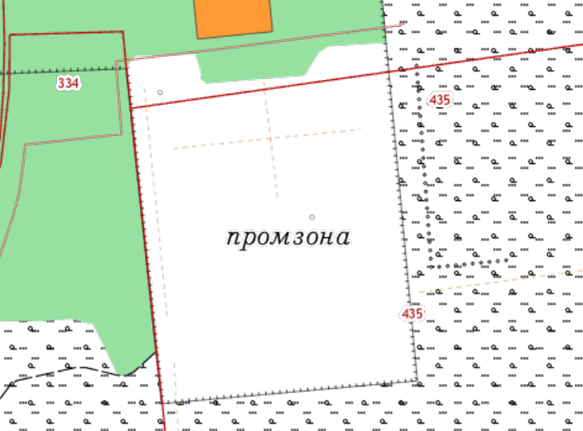
- Земельный участок с кадастровым номером 26:21:020105:3. Местоположение: Ставропольский край, г Буденновск, ул Розы Люксембург; площадь 59 993 кв. м; кадастровая стоимость: 22 632 359,25 руб., категория земель: Земли населённых пунктов, вид разрешенного использования: под объекты промышленного назначения.
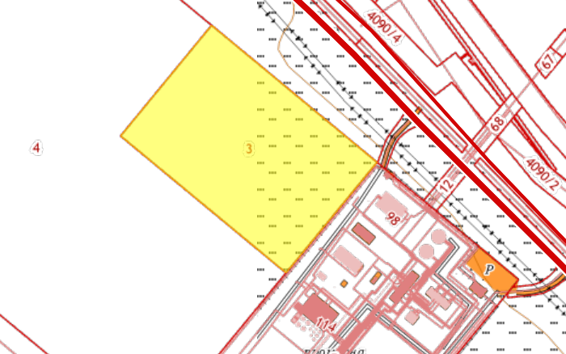

Стоимость проекта: 60 000 000 (шестьдесят миллионов) рублей.

Смета инвестиционных затрат:
Строка | Срок реализации, мес. | Сумма, руб. (с НДС) | Сумма, руб. (без НДС)
ПД, ПИР | 6 мес. | 6 000 000,0 | 5 000 000,0
Строительно-монтажные работы | 24 мес. | 75 000 000,0 | 62 500 000,0
Приобретение линии варочного оборудования | 6 мес. | 43 000 000,0 | 35 833 333,3
Приобретение сушильного шкафа (для заготовки сухофруктов для компотов и узваров) | 6 мес. | 5 000 000,0 | 4 166 666,7
Приобретение упаковочного оборудования | 6 мес. | 8 000 000,0 | 6 666 666,7
Приобретение спецтехники (погрузочная техника, грузовые автомобили) | 3 мес. | 26 000 000,0 | 21 666 666,7
Закупка сырья | 6 мес. | 55 000 000,0 | 45 833 333,3
Прочие затраты на инвестиционной стадии | 30 мес. | 15 000 000,0 | 12 500 000,0
ВСЕГО: |  | 233 000 000,0 | 194 166 666,7

Структура финансирования: 30% собственные средства, 70% кредит банка
Количество новых рабочих мест: 56 чел.
Средний размер заработной платы: 56 787 руб./мес.
Горизонт планирования, лет: 11 лет
Срок инвестиционной стадии, лет: 30 месяцев (2,5 года)
Начало производства должно быть максимально приближено к началу сезона сбора фруктов, поэтому, в данном проекте начало производственной стадии отведено на июль.
Срок операционной стадии, лет (для расчета эффективности проекта): 102 мес. (8,5 лет).
Выручка в год при выходе на проектную мощность: 225 289 тыс. руб.
Выручка по проекту (в течение операционной стадии): 2 134 833 тыс. руб.
EBITDA в год при выходе на полную производственную мощность: 59 711 тыс. руб.
EBITDA по проекту (в течение операционной стадии): 548 424 тыс. руб.
Чистая прибыль в год при выходе на проектную мощность: 29 249 тыс. руб.
Чистая прибыль по проекту (в течение операционной стадии): 318 694 тыс. руб.
Рентабельность по чистой прибыли: 14,92%

Показатели эффективности инвестиционного проекта
ЭФФЕКТИВНОСТЬ ДЛЯ ПРОЕКТА (FCFF)
Долгосрочные темпы роста в постпрогнозный период | 6,0%
Ставка дисконтирования | 7,5%
Чистая приведенная стоимость, NPV (тыс. руб.) | 116 458 873
Внутренняя норма рентабельности, IRR | 20,3%
Дисконтированный срок окупаемости, PBP | 7,5
Простой срок окупаемости | 6,6
Норма доходности дисконтированных затрат (PI) | 1,7
Модифицированная IRR, MIRR | 15,9%

График окупаемости проекта

